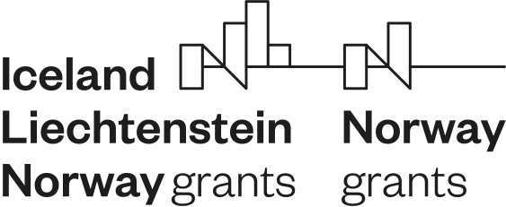

**COMUNICAT DE PRESĂ**

**INFORMARE FINALIZARE PROIECT**

Proiectul: “Dezvoltarea Infrastructurii de educatie prin realizarea investitiei “Reabilitare, amenajare si imbunatatire functionala unitate scolara primara si prescolara, Sat Richis, Comuna Biertan”, a beneficiat de un grant in valoare de 26.936 euro, oferit de Islanda, Lichentein si Norvegia prin granturile SEE si Norvegiene in cadrul Programului Dezvoltare locala. Obiectivul proiectului a constat in realizarea documentatiei tehnice necesar pentru obtinerea finantarilor necesare realizarii efective a lucrarilor. Reabilitarea, amenajarea si imbunatatirea functionala a unitatii scolare primare si prescolare din Richis va conduce la imbunatatirea conditiilor educationale pentru 60 de copii de varsta scolara si prescolara si a conditiilor de munca pentru personalul din scoala si gradinita Richis. Proiectul face parte din strategia generala a Primariei Biertan de diminuare a excluziunii sociale a populatiei sarace si in special a membrilor comunitatii rome, reducerea abandonului scolar si cresterea integrarii populatiei sarace in sistemul de invatamant. Perioada de implementare a proiectului a fost 01.06.2022- 31.03.2023.

In data de 15 iulie 2022 si respectiv 28 februarie 2023, in Caminul Cultural al Comunei Biertan, au avut loc intalniri cu membri ai comunitatii pentru informarea acestora in legatura cu stadiul de implementare a proiectului, cu obiectivele acestuia si cu orizontul de timp in care asteptarile comunitatii vor fi indeplinite. Proiectul are ca rezultat direct realizarea documentatiei tehnice pentru solicitarea de fonduri destinate realizarii efective a lucrarilor.

Cladirea in care functioneaza scoala si gradinita a fost construita în anul 1890 si se afla intr-o stare necorespunzatoare pentru destinatia de scoala si gradinita. WC-urile sunt improvizate, infiltratiile constante de apa in interiorul cladirii au generat degradarea finisajelor interioare si exterioare si este posibila afectarea structurii de rezistenta. Este, de asemenea, necesara reabilitarea si dotarea salii de sport. Modernizarea si dotarea scolii si a gradinitei vor face ca acestea sa redevina un loc la care copiii se duc cu bucurie.

Dupa finalizarea documentatiei tehnice, aceasta va fi folosita de aparatul specializat al primariei pentru obtinerea finantarii realizarii efective a lucrarilor.

**Date de contact beneficiar:**

**Primaria Comunei Biertan**

**Comuna Biertan, sat Biertan, str. 1 Decembrie 1918 nr. 19**

banda policroma

[www.eeagrants.ro](http://www.eeagrants.ro) [www.frds.ro](http://www.frds.ro)

**“Working together for a green, competitive and inclusive Europe”**

**”Lucrând împreună pentru o Europă verde, competitivă și incluzivă”**

Material realizat cu sprijinul financiar al Granturilor SEE și/sau Norvegiene 2014 – 2021. Conținutul acestuia (text, fotografii, video) nu reflectă opinia oficială a Operatorului de Program, a Punctului Național de Contact sau a Oficiului Mecanismului Financiar. Informațiile și opiniile exprimate reprezintă responsabilitatea exclusivă a autorului/autorilor